Sutarties 1 priedas

NEWTON VISAGINAS ĮRENGIMO IR PERSONALO PARENGIMO PASLAUGŲ SUTEIKIMO TECHNINĖ UŽDUOTIS

I SKYRIUS
BENDROSIOS NUOSTATOS

  - Visagino savivaldybės administracija (toliau – Užsakovas) numato vykdyti NEWTON VISAGINAS (Niutono kambarių (angl., Newton room) įrengimo ir NEWTON VISAGINAS personalo parengimo (mokymo) paslaugų pirkimą.
  - Pirkimas vykdomas atsižvelgiant į aplinkybes, kad NEWTON – tai ne pelno siekiančiam fondui FIRST Scandinavia priklausantis prekės ženklas, kuriam priklauso intelektinės nuosavybės teisės (registruoti ir neregistruoti prekių ženklai, prekių pavadinimai, autorių teises, patentai, dizainas, konfidenciali informacija, komercinės paslaptys ir praktinė patirtis) (toliau – Patentas).
NEWTON ROOM 2 ir 3 (Niutono kambarių) (toliau – NEWTON VISAGINAS, Centras) įrengimo ir personalo parengimo (mokymo) paslaugų suteikimo techninėje užduotyje (toliau – techninė užduotis) apibūdinami techniniai ir ekonominiai duomenys.
  - Pirkimo tikslas – įrengti NEWTON VISAGINAS, pritaikant sukurtą NEWTON ugdymo koncepciją ir metodiką prie Lietuvos nacionalinių formaliojo ir neformaliojo švietimo programų, remiantis ja Visagino savivaldybėje įrengti papildomą bendrą (vieningą) infrastruktūrą ir bendrus išteklius savivaldybės (-ių) bendrojo ugdymo įstaigoms naudoti – Niutono kambarius (2 ir 3), parengti metodinę medžiagą ir apmokyti atrinktą personalą, parengti veiklos administravimo ir valdymo metodikas, parengti komunikacijos ir viešinimo priemones.
Užsakovas ketina įsigyti NEWTON koncepcijos ugdymo 4 modulius:
- mokymo modulis „Išradėjas“ (tikslinė amžiaus grupė: 8-9 metai);
- mokymo modulis „Paieška ir gelbėjimas“ (tikslinė amžiaus grupė: 10-11 metų);
- mokymo modulis „Misija įmanoma“ (tikslinė amžiaus grupė: 12-13 metų);
- mokymo modulis „Skaičiai pakibę ore“ (tikslinė amžiaus grupė: 13-16 metų).

  - Laukiamas rezultatas. Įrengti Niutono kambariai (2 ir 3), pritaikyti 4-iems įsigyjamiems ugdymo moduliams.
Siekiant nustatyto rezultato įsigyjamos paslaugos:
    - Patalpų, esančių Dūkšto kel. 84, Visagino savivaldybėje, planavimas, patalpų įrengimo eskizų, pritaikant NEWTON ROOM veiklai, planavimas ir braižymas. Projektiniai sprendiniai derinami su Užsakovu;
    - Baldų ir į juos montuojamos įrangos, atitinkančių NEWTON ROOM koncepciją ir Patentą pagal pasirinktas mokinių tikslines amžiaus grupes, projektavimas ir eskizavimas patalpose, baldų ir įrangos įsigijimas, pristatymas ir surinkimas;
    - Edukacinės (mokymo) įrangos/priemonių, atitinkančių NEWTON ROOM koncepciją ir Patentą, įsigijimas, pristatymas, surinkimas, rūšiavimas;
    - Kryptinių apšvietimo priemonių, atitinkančių NEWTON ROOM koncepciją ir Patentą, užsakymas, pristatymas ir montavimas;
    - Išmaniųjų (vaizdo) ekranų užsakymas ir montavimas;
    - Garso sistemos užsakymas ir montavimas;
    - Įvairių grafinių elementų projektavimas, užsakymas ir montavimas;
    - Skaitmeninių sprendimų sukūrimas ir pritaikymas NEWTON VISAGINAS;
    - Mokymų organizavimas personalui, kuris dirbs NEWTON VISAGINAS;
    - Ekspertinės paslaugos ir procesų, susijusių su NEWTON VISAGINAS veikimu 2026/2027 mokslo metais bei Centro plėtra, koordinavimas.

II SKYRIUS
BENDRIEJI REIKALAVIMAI PATALPOMS

  - Užsakovas pageidauja įrengti Niutono kambarius (2 ir 3) pastate, esančiame adresu Dūkšto kelias 84, Visagino savivaldybėje, nuo Visagino miesto centrinės dalies nutolęs ~5 km atstumu.
  - Bendras pageidaujamų įrengti patalpų plotas (įskaitant bendrojo naudojimo patalpas) yra ~ 214 m².
  - Patalpos yra naujai suremontuotos ir atitinka Lietuvos Respublikos teisės aktuose nustatytas higienos normas mokomiesiems kabinetams.
  - Planuojama įrengti patalpas, atitinkančias NEWTON ROOM įrengimo koncepciją, iš jų:
    - Erdves Niutono kambariui 2;
    - Erdves Niutono kambariui 3;
  - Vykdytojas, teikdamas pasiūlymą, turi užtikrinti patalpų išplanavimą pagal nurodytus kiekius ir atsižvelgdamas į esamus patalpų plotus. Patalpų rekonstrukciniai pertvarkymai negalimi. Patalpų schema pridedama.
  - Reikalavimai patalpų išplanavimui:

Patalpų pavadinimas | Kabinetų skaičius | Kabinetų plotas | Darbo vietų skaičius | Reikalavimai patalpai
Niutono kambarys 2 | 4 | ~ 112,59 m² | 30 vietų | Planuojama 30 darbo vietų mokiniams. Planuojami darbo vietos baldai: 15 darbo stalų mokiniams, 30 kėdžių mokiniams (pagal tikslinių grupių amžių). Būtini baldai erdvei planuojami pagal NEWTON ROOM įrengimo koncepciją. Montuojamas išmanusis (vaizdo) ekranas, garso sistema.
Niutono kambarys 3 | 4 | ~ 101,63 m² | 34 vietos | Planuojama 34 darbo vietų mokiniams (iš jų 4 vietos skrydžių simuliatoriams). Būtini baldai erdvei planuojami pagal NEWTON ROOM įrengimo koncepciją. Montuojamas išmanusis (vaizdo) ekranas, garso sistema.

III SKYRIUS
REIKALAVIMAI NIUTONO KAMBARIŲ (2 IR 3) ĮRENGIMUI (BALDAMS, ĮRANGAI, SKAITMENINIAMS SPRENDIMAMS IR UGDYMO MODULIAMS)

  - Patalpoms įrengti reikalingi įvairūs baldai.
  - Techninėje užduotyje išvardintų baldų matmenys ir medžiagiškumas pateikiami remiantis sukaupta patirtimi įsigyjant ir naudojant analogiškus baldus. Konkurso dalyvio siūlomas baldo vaizdas turi būti toks, kad Užsakovas galėtų spręsti apie baldo atitiktį šios techninės užduoties reikalavimams.
  - Leistina siūlyti geresnės konstrukcijos ir iš kokybiškesnių medžiagų pagamintus baldus, t. y. baldas turėtų būti lygiavertis arba geresnis už nurodytus techninėje užduotyje. Baldai turi būti suprojektuoti laikantis ergonomikos principų. Jie turi būti patogūs, o konstrukcija ir matmenys apgalvoti ir leidžiantys baldus įvairiai grupuoti. Baldams ir įrangai suteikiamas 24 mėnesių garantinis terminas.
  - Baldų spalvos, konkretūs matmenys, faktūra ir medžiagos prieš juos pagaminant turi būti derinamos su Užsakovu.
  - Visi baldai ir komplektuojančiosios dalys turi būti nauji, nenaudoti.
  - Baldai turi būti surinkti ir sustatyti pastate vadovaujantis Lietuvos higienos norma HN 21:2011 „Mokykla, vykdanti bendrojo ugdymo programas. Bendrieji sveikatos saugos reikalavimai“, patvirtintomis Lietuvos Respublikos sveikatos apsaugos ministro 2011 rugpjūčio 10 d. įsakymu Nr. V-773.
  - NEWTON ROOM skirti baldai ir įranga turi būti sumontuoti per 120 kalendorinių dienų nuo sutarties įsigaliojimo dienos. Šis terminas, esant ne nuo Vykdytojo priklausančioms aplinkybėms, gali būti pratęstas vieną kartą ne ilgesniam kaip 30 kalendorinių dienų laikotarpiui.
  - Orientaciniai numatomi baldai, įranga, jų kiekiai ir matmenys, perkamos paslaugos (turi būti pasiūlyti remiantis techninės specifikacijos 1.2 punktu):

Eil. Nr. | Pavadinimas | Užduotis/Specifikacija | Pavyzdys | Kiekis, vnt.
Baldai, įranga Centro veiklai,
1. | Kėdė | Mokinio kėdė - atitinkanti NEWTON ROOM įrengimo koncepciją, patogi naudojimui ir eksploatacijai |  | 64
2. | Stalas | Mokinio stalas – 1200x600 (+/- 50), su ratukais. Atitinkantis NEWTON ROOM įrengimo koncepciją | 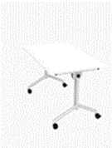 | 30
3. | Stalas – spintelė | Stalas – spintelė su stalčiais pasidėti kompiuterį, atitinkanti NEWTON ROOM įrengimo koncepciją.  Baldas pagamintas iš 18 mm storio LMDP  Stalčiai: lėtas uždarymas | 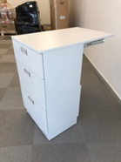 | 2
4. | Stalas robotikai | Stalas užsiėmimams su robotais, atitinkantis NEWTON ROOM įrengimo koncepciją.  Matmenys 1200x2400 (+/- 50). Stalviršis: fanera RAL 9005, matinė; Rėmas: vamzdis RAL 9005 matinis, skarda 4 mm, matinė, ratukai (4 vnt.), iš jų 2 su stabdžiais, 2 be stabdžių | 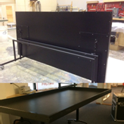 | 1
6. | Rūbinės įrengimas | Rūbinės įrengimas, pritaikant esamas patalpas, įrengiant rūbų kabyklą, atitinkančią NEWTON ROOM įrengimo koncepciją. Medžiaga: metalas, miltelinis dažymas;  matmenys 600x250 (+/- 50) | 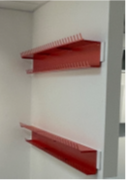 | 6
6. | Rūbinės įrengimas | Rūbų kabykla ant ratukų.  medžiaga: metalas |  | 1
7. | Kryptinio apšvietimo įrengimas  (papildomo apšvietimo, valdomo nuotoliniu būdu, įrengimas) | Prožektoriai, atitinkantys NEWTON ROOM įrengimo koncepciją.  Ne mažiau 3800 liumenų, spindulio kampas 30°, montuojami ant bėgių, integruojant į pastato apšvietimo sistemą.  Papildomi prožektoriai įrengiami ant bėgių arba įleidžiami į lubas, su galimybe  užprogramuoti su išankstiniu nustatymu scenarijais, valdomi iš išmaniųjų įrenginių (iPad ar lygiaverčių). Apšvietimo scenarijai naudojami  skirtingose vietose, priklausomai nuo to, kur lankytojų dėmesys turėtų būti nukreiptas. | 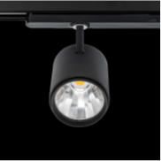 | 80
8. | Garso sistema | Garso sistemos užsakymas ir montavimas prijungiant prie išmaniųjų (vaizdo) ekranų  450 W bendra sistemos galia, su specialiu centriniu kanalu ir 10 colių belaidžiu žemųjų dažnių garsiakalbiu, užtikrinančiu jaudinančius žemuosius dažnius ir aiškų balsą, leidžia pasinerti į geriausią savo klasėje erdvinio garso garsą. Turi turėti „Bluetooth“ ryšį patogiam belaidžiam transliavimui ir leidžia prijungti iki trijų 4K įrenginių per HDMI įvestis. | 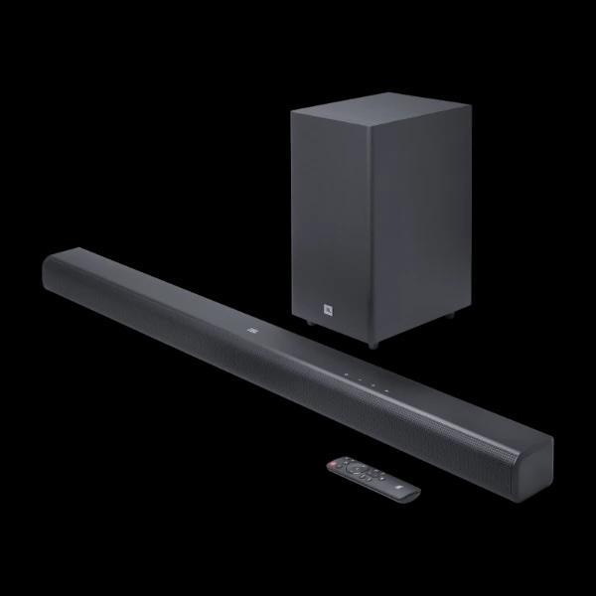 | 2
9. | Išmanusis (video) ekranas | Montuojamas metalinių kojų, ne mažesnis nei 75 colių 4K UHD interaktyvus ekranas su USB-C su įrengimu |  | 4
10. | Planšetės | Planšetės atitinkančios ir pritaikytos NEWTON ROOM įrengimo koncepcijos modulių įgyvendinimui:  iPAd (arba lygiavertis) 10 kartos 10,2 colių su WiFi, ne mažiau 64 GB saugykla ir apsauginiu dėklu |  | 20
11. | Skaitmeninė įranga | Apple TV 4K (arba lygiavertis) |  | 2
12. | Skrydžių simuliatoriai | Įranga skrydžių simuliacijai, pritaikyta ugdymo moduliai „Skaičiai sukibę ore“ (video ekranai 4, skrydžio simuliacijos įranga 4, stalai 4)  Stalai 4 vnt: Stalviršio storis 23 mm (+/- 5), iš medžio drožlių plokštės, laminuotas stalviršis (ąžuolas, bukas, beržas, šviesiai pilka, tamsiai pilka, balta, riešutmedžio, pilkai balta, pilkas ąžuolas ar pan.) su plastiko apvadais. Rėmas. Dviejų rūšių kojų komplektai visiems stalviršiams: fiksuoto aukščio (740 mm (+/-50)) arba reguliuojamo aukščio (650–850 mm (+/-50)).  Papildomai (kiekvienam). Kabelių lovelis, kabelių laikiklis, maitinimo dėžutė, procesoriaus laikikliai, darbalaukio ekranas, pertvara, monitoriaus laikiklis, maitinimo lizdas ir mobiliojo telefono įkroviklis. Pageidaujamas dizainas „Kinnarps Studio“ (arba lygiavertis).  Skrydžio simuliatoriai 4 vnt. Virtual FLY komplektai (arba lygiavertis komplektas) | 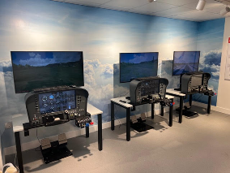 | 4
13. | Užuolaidos | Elektrinės užuolaidos atitinkanti NEWTON ROOM įrengimo koncepciją, valdomos nuotoliniu būdu (13 langų).  Valdymas pritaikytas išmaniųjų namų technologijai ir gali būti valdomi centriniu, nuotolinio valdymo pultu arba mobiliuoju telefonu („Wi-Fi“ modelis). 100–240 V kintamosios srovės skaitmeninis variklis. Švelnaus paleidimo/sustabdymo funkcija. Automatinio paleidimo funkcija. Ilgis iki 12 metrų (+/-5) – užuolaidos svoris iki 50 kg (+/- 5). Integruota programavimo atmintis. Belaidis sieninis jungiklis. | 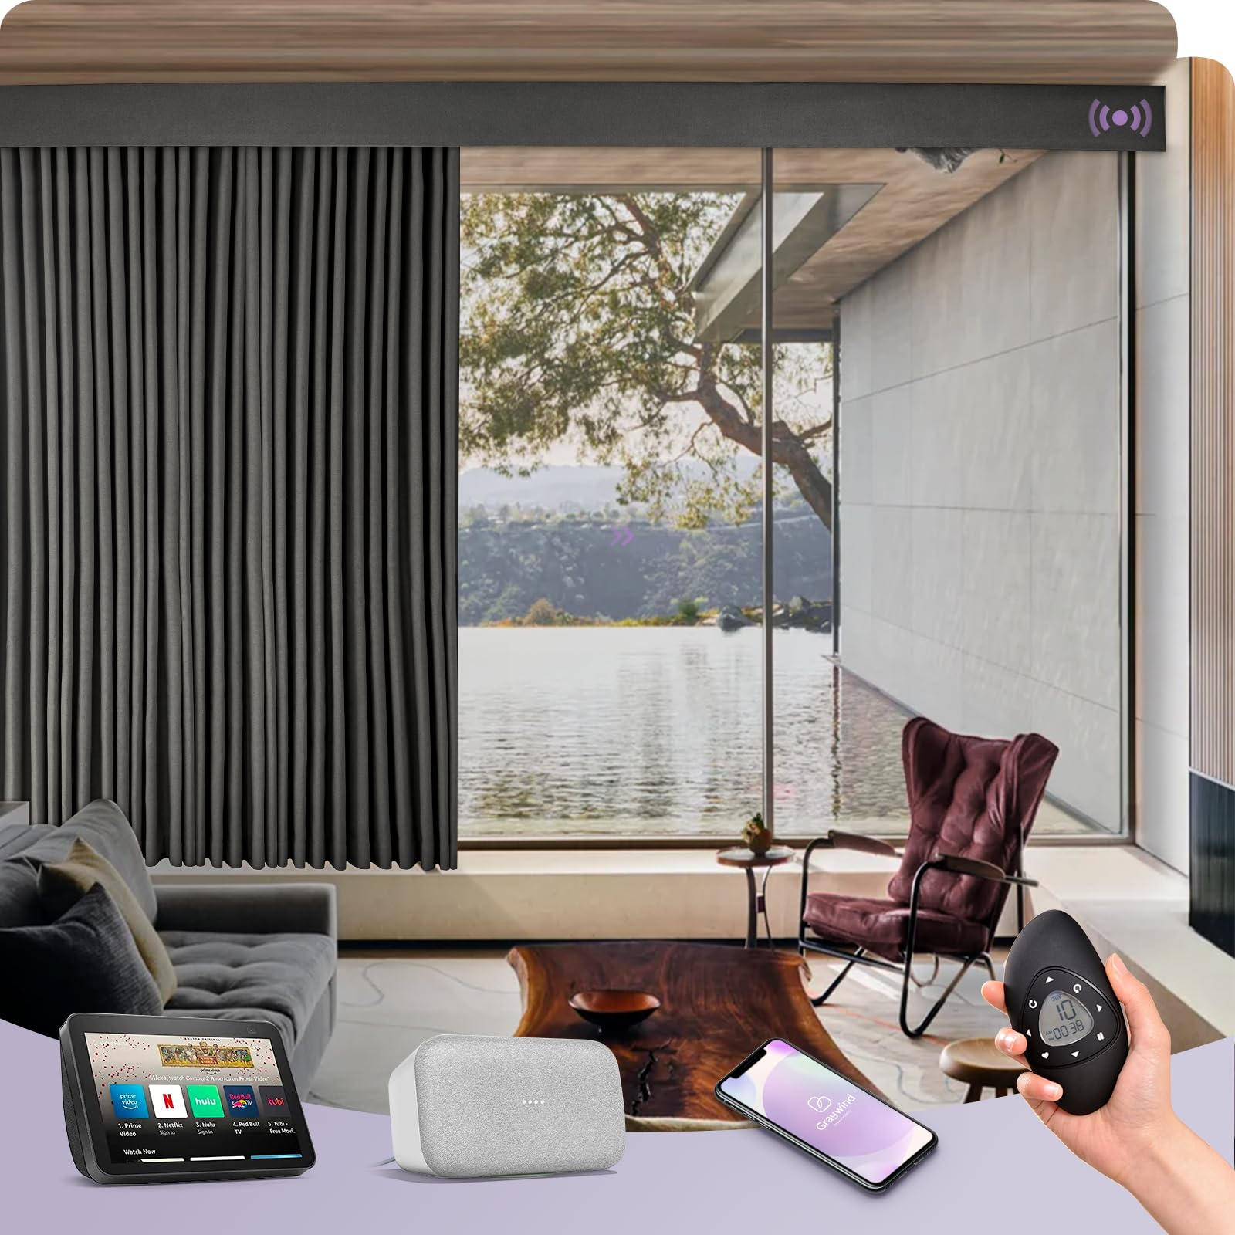 | 13
14. | Sėdimieji kubai | 4 komplektai sėdimųjų kubelių (po 16 vnt. vienoje auditorijoje) atitinkanti NEWTON ROOM įrengimo koncepciją. Po vieną kiekvienam užsiėmimų kambariui. | 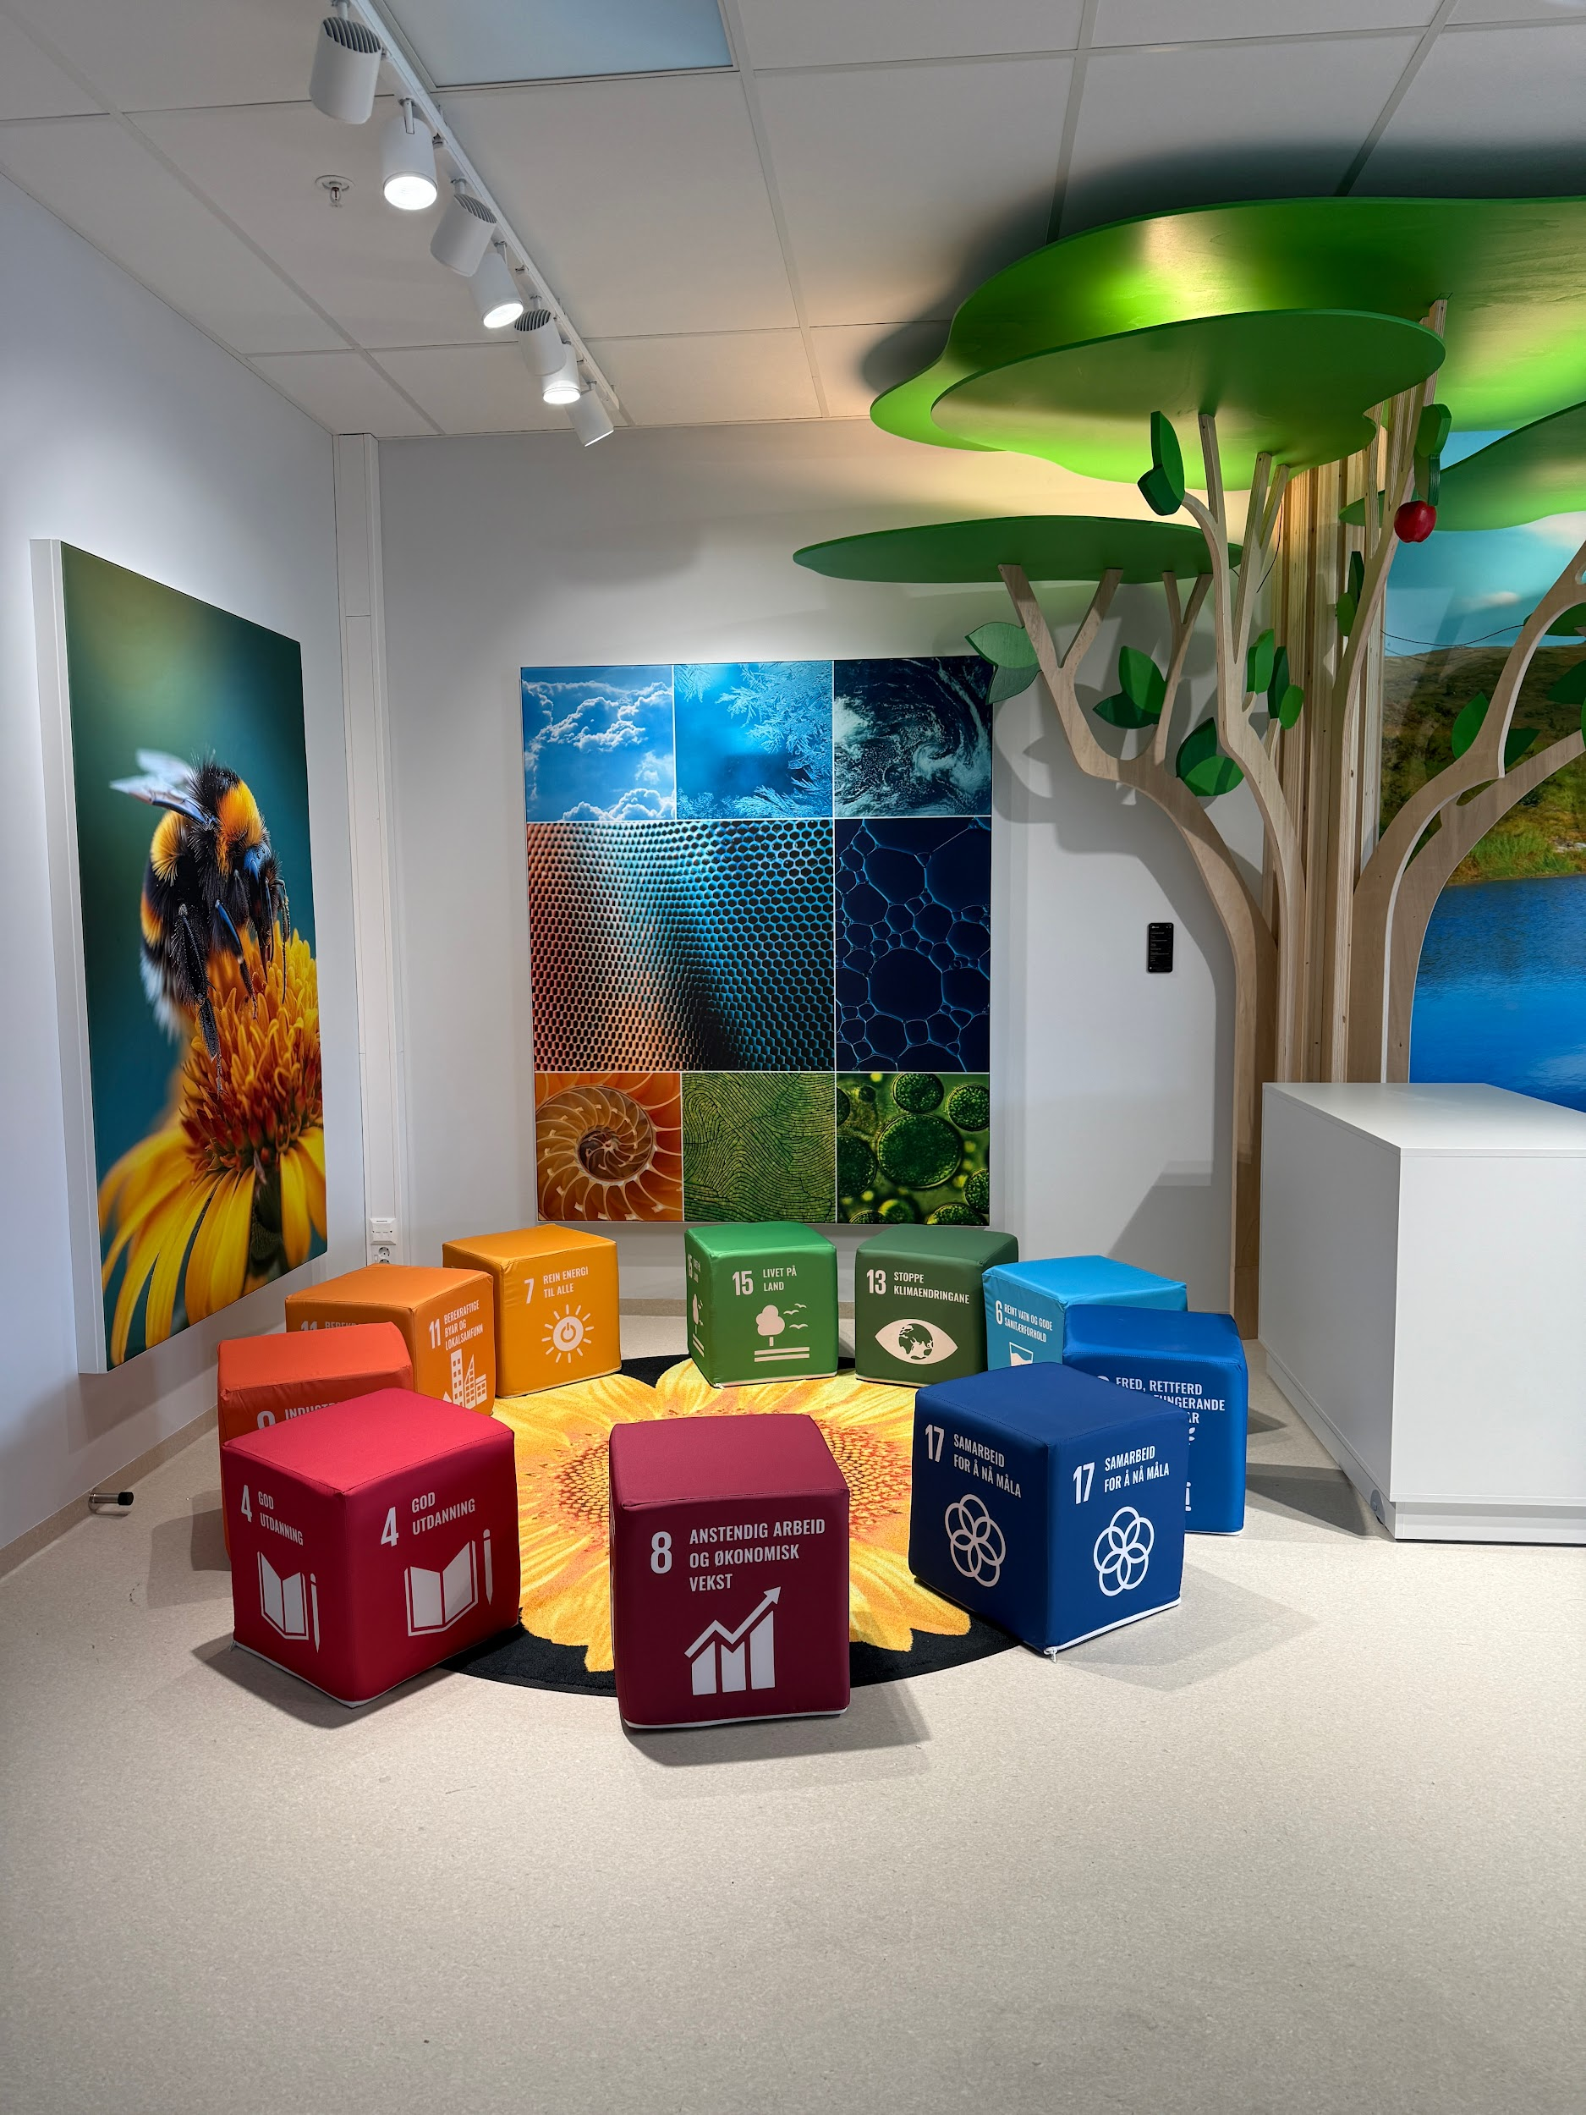 | 4
15. | Kompiuterių stalai | Spintelė su stalčiais pasidėti kompiuterį, atitinkanti NEWTON ROOM įrengimo koncepciją.  Baldas pagamintas iš 18 mm storio LMDP  Stalčiai: lėtas uždarymas | 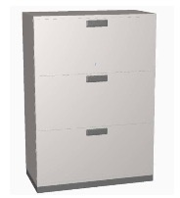 | 4
Centro grafinis dizainas (patalpų apipavidalinimas)

16. | Patalpų grafinis dizainas | Patalpų grafinio dizaino maketavimas, pagaminimas, įrengimas (dydis derinamas vykdant eskizavimo darbus), edukaciniai ir dekoratyviniai spaudiniai, pritaikyti NEWTON ROOM įrengimo koncepcijai (plakatų ir paveikslėlių pritaikomas dydis, skaičius  kiekvienam kambariui) | 8 patalpos | Poreikis derinamas vykdant įrengimą
Skaitmeniniai sprendimai
17. | Prieigos sukūrimas prie skaitmeninių išteklių svetainėje newtonroom.com | Niutono mokytojų parengimo modulio suformavimas (su vertimu į lietuvių kalbą) | 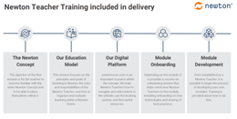 | 4
Ugdymo moduliai
18. | Ugdymo medžiaga ir priemonės su vertimu į lietuvių kalbą | Modulis „Išradėjas“. Tikslinė amžiaus grupė: 8-9 metai | Pagrindinis dėmesys skiriamas fizikos reiškiniams, programavimui, strateginių sprendimų suradimui | 1
19. | Ugdymo medžiaga ir priemonės su vertimu į lietuvių kalbą | Modulis „Paieška ir gelbėjimas“. Tikslinė amžiaus grupė: 10-11 metų | Modulis ugdo gebėjimus  kurti ir programuoti algoritmus naudojant kintamuosius, sąlygas ir ciklus. | 1
20. | Ugdymo medžiaga ir priemonės su vertimu į lietuvių kalbą | Modulis „Misija įmanoma“. Tikslinė amžiaus grupė: 12-13 metų | Modulis ugdo algoritminio mąstymo gebėjimus ir blokų pagrindu veikiančio programavimo pagrindų. Modulis leidžia mokiniams tyrinėti skirtingus algoritmų vaizdavimus. | 1
21. | Ugdymo medžiaga ir priemonės su vertimu į lietuvių kalbą | Modulis „Skaičiai pakibę ore“. Tikslinė amžiaus grupė: 13-16 metų | Modulis apima skrydžio plano sudarymą, atstumo, greičio ir laiko tyrinėjimą, plenarinį darbą su laiku ir navigacija, skrydžio praktika. Misijų planavimas ir misijos (užduotys) vykdoma simuliatoriuose. | 1

IV SKYRIUS
REIKALAVIMAI NEWTON VISAGINAS PERSONALO PARENGIMO (MOKYMŲ) ORGANIZAVIMUI

  - Mokymo paslaugos apima: mokymo programos lektorių paslaugas, patalpų ir įrangos nuomos paslaugas, maitinimo mokymų metu paslaugas, mokymų administravimo (dalyvių sąrašo sudarymas, dalyvių registravimas ir pan.), dalyvių ir lektorių kelionės, pavėžėjimo, apgyvendinimo ir kitas, su mokymų organizavimu susijusias paslaugas.
Mokymų tikslas, programa, taikomi metodai ir laukiami rezultatai
  - Mokymų tikslas – ugdyti personalo, dirbsiančio su Newton moduliais, profesines kompetencijas ir parengti juos vesti veiklas mokiniams įrengtuose Niutono kambariuose (2 ir 3).
  - Mokymai turi būti vykdomi pagal akredituotą mokymų programą personalui, dirbsiančiam NEWTON VISAGINAS.
  - Preliminari mokymų programa:
    - Pirma sesija: pirma diena (susipažinimas, programos ir mokymų pristatymas, lūkesčiai ir baimės, susitarimai ir atsakomybės, teorinė dalis apie modulių ypatumus, būtinybę, darbo laboratorijose principus, specifiką ir pritaikymo galimybes, refleksija ir pan.); antra diena (praktiniai mokymai: darbas įranga ir kitomis mokymo priemonėmis, diegiamų modulių praktinis išbandymas);
    - Savarankiškas darbas (dalyviams pateikiama praktinė užduotis);
    - Antra sesija: pirma diena (dalyvių savarankiško darbo rezultatų pristatymas ir aptarimas, teorinė dalis), antra diena (kompetencijų praktinis ugdymas, mokymų aptarimas, kylančių iššūkių analizė, įgytų kompetencijų įsivertinimas).
    - Konsultacijų ir mentorystės etapas – nuotolinė pagalba personalui, įgyvendinančiam modulius savivaldybėje.
  - Mokymo metodika: trumpos paskaitos, diskusijos, individualus ir grupinis mokymas, darbas laboratorijose, individualios bei grupinės praktinės užduotys, situacijų modeliavimas, analizė ir aptarimas, vaizdo įrašai, savarankiškas darbas.
  - Personalas, baigęs mokymus:
    - supras pagrindinius NEWTON koncepcijos principus;
    - gebės ugdymo procese taikyti NEWTON koncepcijos metodiką;
    - gebės naudotis NEWTON modulių įgyvendinimui skirta įranga;
    - gebės sudominti ir įtraukti mokinius į praktines NEWTON modulių veiklas, pritaikyti prie skirtingų mokinių poreikių;
    - gebės panaudoti įgytas žinias praktiškai įgyvendinant NEWTON koncepciją.
    - supras intelektinės nuosavybės aspektus ir atsakingai naudos Newton Room turinį, metodiką bei įrangą.
Mokymų trukmė ir grafikas
  - Mokymų programos trukmė – 40 akademinių valandų (į mokymų trukmę neįskaičiuojamas kavos pertraukėlių ir pietų laikas). Vienos sesijos trukmė – 2 dienos arba 16 akademinių valandų. Mokymo programa turi būti išdėstoma per dvi sesijas (vienos dienos mokymų trukmė – 8 akademinės valandos). Tarp sesijų 8 akademinių valandų savarankiškas darbas.
  - Mokymų sesija turi vykti nepertraukiamai 2 dienas iš eilės.
  - Vykdytojas mokymų paslaugas turi suteikti per 120 kalendorinių dienų nuo sutarties įsigaliojimo dienos. Šis terminas, esant ne nuo Vykdytojo priklausančioms aplinkybėms, gali būti pratęstas vieną kartą ne ilgesniam kaip 30 kalendorinių dienų laikotarpiui.
  - Mokymų sesijos pradžios laikas, užsiėmimų grafikas turi būti raštu suderinti su Užsakovu likus ne mažiau kaip 30 darbo dienų iki sesijos pradžios.
Tikslinė mokymų grupė ir vieta
  - Tikslinė mokymų grupė – NEWTON VISAGINAS personalas (toliau – dalyviai), ne mažiau 2 asm. (atrenkami Užsakovo).
  - Mokymų vieta – Visagino savivaldybė, Lietuva, ir/ar Norvegijos Karalystė, ir/ar nuotolinė.
Reikalavimai dalyvių, lektorių kelionei
  - Vykdytojas privalo užtikrinti dalyvių ir lektorių atvykimą į kitą šalį ir grįžimą atgal (transporto užsakymas ir (arba) bilietų užsakymas ir pirkimas).
Kiti reikalavimai Vykdytojams
  - Vykdytojas privalo:
  - dalyvius aprūpinti negrąžintina reikalinga mokomąja medžiaga.
  - Užsakovui pageidaujant pateikti mokymų ataskaitą;
  - pasibaigus mokymams dalyviui, išklausiusiam ne mažiau kaip 90 proc. visos mokymų programos ir atlikusiam savarankišką darbą, išduoti kvalifikacijos tobulinimo pažymėjimą/sertifikatą;
  - mokymų sesijai ar mokymams pasibaigus atlikti dalyvių apklausą dėl mokymų sukurtos pridėtinės vertės, gautų žinių ir įgūdžių pritaikomumo NEWTON VISAGINAS darbe.
  - Visos mokymo Vykdytojo išlaidos ir mokesčiai (transportas, dalyvių apgyvendinimas, maitinimas, mokymo medžiaga, lektorių paslaugos ir kt.) turi būti įskaičiuotos į bendrą pasiūlymo kainą, taip pat ir PVM (jei teikėjas yra PVM mokėtojas).

V SKYRIUS
NEWTON ROOM CENTRO VEIKLOS ORGANIZAVIMAS

  - Siekiant užtikrinti veiksmingą NEWTON ROOM funkcionavimą, Vykdytojas įsipareigoja:
    - teikti ekspertinę pagalbą NEWTON modulių organizavimo klausimais;
    - teikti siūlymus NEWTON ROOM administratoriui dėl Centro veiklos krypčių, priemonių užtikrinimo, bendradarbiavimo ir naujų partnerių įtraukimo;
    - teikti konsultacijas dėl turimos įrangos atnaujinimo;
    - teikti metodines rekomendacijas dėl naujų modulių įsigijimo, esamų modulių atnaujinimo;
    - teikti konsultacinę pagalbą Newton Visaginas personalo kvalifikacijos tobulinimo klausimais.

VI SKYRIUS
BAIGIAMOSIOS NUOSTATOS

- Vykdytojas savo pasiūlyme numato visą būtiną įrangą Centro veiklos užtikrinimui pagal Užsakovo pasirinktus ugdymo modulius. Organizuoja palaikymą ir kontaktuoja su įrangos Vykdytojais garantiniame baldų, įrangos eksploatacijos etape.
- Šis pirkimas laikomas žaliuoju, vadovaujantis Aplinkos apsaugos kriterijų taikymo, vykdant žaliuosius pirkimus, tvarkos aprašo, patvirtinto Lietuvos Respublikos aplinkos ministro 2011 m. birželio 28 d. įsakymu Nr. D1-508 „Dėl Aplinkos apsaugos kriterijų taikymo, vykdant žaliuosius pirkimus, tvarkos aprašo patvirtinimo" (aktualia redakcija), 4.4.2. papunkčiu perkama inovatyvi paslauga, kuria siekiama sutelkti dėmesį į praktinio mokymo programas, kurios paskatintų jaunų žmonių susidomėjimą žiniomis apie gamtos mokslų, technologijų, inžinerijos ir matematikos (STEM) dalykus; ir 4.4.3. papunkčiu perkama nematerialaus pobūdžio (intelektinė) mokymų organizavimo mokytojams paslauga.

______________________

Patento licencija

